WYCIECZKA

Stary Sącz, 07 marca 2017 r.
Szanowni Państwo,

Dnia 06.04.2017 r. (czwartek) Szkoła Muzyczna I stopnia w Starym Sączu organizuje dla uczniów wycieczkę do Alwerni, gdzie znajduje się największe i najnowocześniejsze studio filmowe w Polsce. Studio produkuje filmy fabularne przeznaczone do międzynarodowej dystrybucji, projekty muzyczne i reklamowe oraz uczestniczy w produkcji gier wideo. Oprócz tego dzieci będą miały okazję zwiedzić Klasztor oo. Bernardynów w Alwerni, liczący 400 lat - jeden z najcenniejszych zabytków Małopolski.

PROGRAM:

- 8.45 - zbiórka - Szkoła Muzyczna I stopnia w Starym Sączu

- 9.00 - wyjazd

- 11.00 - przyjazd do Alverni - Studio Filmowe

W studio zwiedzimy następujące obiekty:
Kopułę K12 - przedstawienie reklamowego planu filmowego (funkcje na planie filmowym: światło, scenografia, kamera)
Kopułę K10 - efekty specjalne VFX w filmie
Kopułę K4 - przedstawienie dużej hali zdjęciowej
Kopułę K3 - przedstawienie hali bluebox + garderoby
Kopułę K1 - nagrywanie dźwięku w studio dźwiękowym
Kopułę K7 - final mix wraz z pokazaniem show reel’a na temat działalności Alvernia Studios

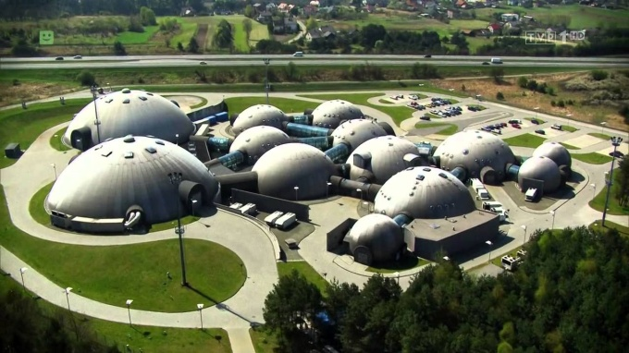

-13.00 - zwiedzanie Klasztoru oo. Bernardynów w Alwerni, znanego jako miejsce kultu obrazu Pana Jezusa „Ecce Homo” – czczonego jako ikona Miłosierdzia Bożego,

-14.30 - posiłek w McDonald’s (we własnym zakresie),

-17.00 – przyjazd do Szkoły Muzycznej I stopnia w Starym Sączu.

Zgłoszenia rezerwacji jak też płatność w wysokości 50 zł od ucznia proszę realizować w sekretariacie Szkoły Muzycznej do 17.03.2017 r. Ilość miejsc ograniczona. O ewentualnej rezygnacji dziecka należy poinformować sekretariat szkoły nie później niż do dnia 03.04.2017 r. Po tym terminie wpłata za wycieczkę nie podlega zwrotowi. Uczestnicy wycieczki zostaną objęci ubezpieczeniem NNW.

Z poważaniem
Joanna Ustarbowska – Dudka
Dyrektor Szkoły Muzycznej I stopnia w Starym Sączu

